Горизонтальная линия

MP3 Player

**29 ноября 2020 г. Сапаров Алмас. г.Уральск 2019-2020**

# О проекте

В этом проекте я создал mp3-плеер. Возможности mp3-плеера:

* Воспроизведение музыки в формате mp3
* Воспроизведение аудио с YouTube по названию или ссылке видео
* Работа со списками воспроизведения

# ЦЕЛИ

1. Создать удобный интерфейс для прослушивания музыки
2. Иметь возможность работать с плейлистами

# ТЕХНИЧЕСКИЕ ПОДРОБНОСТИ

* База данных

Это приложение использует базу данных как место для хранения информации о плейлистах. Сама база данных состоит из трех таблиц: плейлисты, отношения, песни. Первая таблица представляет собой список названий списков воспроизведения, третья - для хранения путей к песням, а вторая представляет отношения между ними. Для комфортного взаимодействия с базой данных в приложении я создал два класса: db_playlist, db_song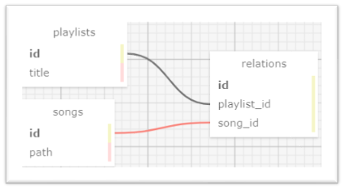

* Скачивания аудио из Youtube

Для загрузки аудио с Youtube я использовал библиотеку youtube_dl. Для просмотра заголовка видео я использовал библиотеку bs4. Чтобы получить ссылку по названию, я использовал библиотеку urllib

* Сам медиаплеер

В качестве медиаплеера я использовал встроенную модель QMediaPlayer, так как например в отличии возможности проигрывания аудио pygame, здесь имеется класс QMediaPlaylist для работы с плейлистами

# Скриншоты:

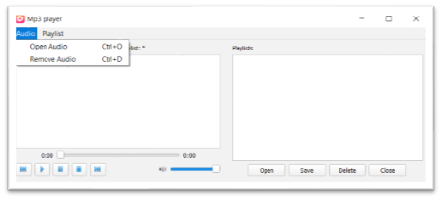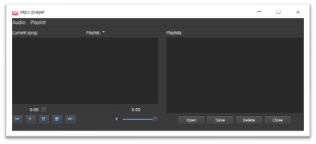

Использованые модули:

* pyqt5
* sqlite3
* youtube_dl
* urllib
* bs4
* requests
* os
* sys
* winreg